FARMANA / STRUNA - jednim klikom do prave riječi
Ivana Šutej, Kritina Peroš. Katerdra za farmakologiju, Stomatološki fakultet Sveučilišta u Zagrebu
Koliko puta smo se našli u dilemi kako se ispravno na hrvatskom jeziku kaže i piše neka biomedicinska riječ ili naziv? FARMANA – znanstveni projekt punog naziva Hrvatsko farmakološko nazivlje, voditeljice doc. dr. sc. Kristine Peroš sa Stomatološkog fakulteta Sveučilišta u Zagrebu okuplja tim stručnjaka sa fakulteta biomedicinskih usmjerenja iz Zagreba, Osijeka i Splita. Projekt FARMANA dio je većeg programa pod nazivom STRUNA - Hrvatsko strukovno nazivlje, do čijeg je pokretanja došlo uslijed potrebe za međusobnim ujednačavanjem hrvatskog strukovnog nazivlja pred ulazak Republike Hrvatske u Europsku uniju. Program i projekt su financirani od strane Hrvatske zaklade za znanost. Od 2008. do danas obrađeno je nazivlje iz područja anatomije, antropologije, brodostrojarstva, fizike, fiziologije, građevinarstva, kartografije i geoinformatike, kemije, korozije i zaštite materijala, muzikologije, polimera, pomorstva, prava Europske unije, stomatologije, strojnih elemenata i zrakoplovstva.
Svi smo svjedoci globalizacije u svijetu. U njoj engleski jezik predvodi kao dominantan u svakodnevnoj komunikaciji. Jednako tako dominantan je i u komunikaciji u znanosti. Vodeći znanstveni časopisi i znanstveni skupovi održavaju se na engleskom jeziku. Udžbenici i nastavni tekstovi često se koriste na engleskom jeziku, u nedostatku suvremenih materijala na hrvatskom. Engleski jezik je postao most koji veže znanstvenike cijelog svijeta, pomažući im premostiti jezičnu barijeru različitih zemalja i kontinenata. Posljedično, pokrenuo se trend preuzimanja engleskih riječi koje samo prilagođavamo i oblikujemo na hrvatski jezik, i kao takve prijete da se ukorijene u svakodnevnu uporabu. I sve je lako dok se radi o međunarodnim projektima, dogovorima, časopisima, međusobnom komunikacijom. Problem nastaje kad je potrebno napisati udžbenik, članak, projekt na hrvatskom jeziku. Onda kreću dileme, mišljenja, neslaganja koja riječ bi bila pravilna za uporabu. Ti nazivi nisu ujednačeni i čitajući stručnu literaturu oni se od knjige do knjige, od časopisa do časopisa uvelike razlikuju, stvarajući zbrku i dvojbe. Da bi se izbjegli takvi i slični problemi u sklopu projekta FARMANA, a u elektroničkoj bazi STRUNA na jednom mjestu objedinjeno je farmakološko nazivlje na hrvatskom i engleskom odnosno latinskom jeziku.
Farmakologija je jedan od predmeta koji čine temelj biomedicinskog stručnog znanja. Povrh toga, u svojoj interdisciplinarnosti, provlači se kroz svaku stomatološku i medicinsku specijalističku granu. U suradnji sa Institutom za hrvatski jezik i jezikoslovlje izgrađena je baza podataka hrvatskog farmakološkog nazivlja koja će olakšati pisanje stručnih članaka i potragu za farmakološkim nazivljem koje je usklađeno sa standardima hrvatskog jezika. Ono što je Google napravio na području pretraživanja sveopćih činjenica i skratio vrijeme potrebno da se dođe do neke informacije i podataka, to je projekt FARMANA uspio napraviti na području hrvatskog farmakološkog nazivlja.
Osim toga, jedan od razloga stvaranja besplatno dostupne elektroničke, internetske baze nazivlja jest i olakšavanje komunkacije između pacijenata i liječnika. Liječnici i stomatolozi diljem svijeta u svojem razgovoru sa pacijentima nerijetko koriste stručne medicinske nazive koji su pacijentima obično nepoznati i nerazumljivi. S obzirom da je razumijevanje onoga što liječnik govori jedan od preduvjeta za uspijeh liječenja i zadovoljstva pacijenta sve su brojniji liječnici koji se koriste narodnim jezikom i narodnim nazivljem u pojašnjenju bolesti i farmakološke terapije namijenjene pacijentu.
Sve obavijesti o projektu Hrvatsko farmakološko nazivlje – FARMANA mogu se dobiti na mrežnim stranicama projekta: http://farmana.sfzg.hr, (Slika 1) te na mrežnim stranicama Hrvatske zaklade za znanost: http://www.hrzz.hr. Pristup bazi STRUNA u dijelu otvorenom za javnost (čim projekt prođe evaluaciju biva otvoren za javnost) moguć je na adresi http://struna.ihjj.hr. (Slika 2.) Pretraživanje stranica i pojmova je vrlo jednostavno. Na pretraživaču se nakon upisana prva tri slova pojavi padajući izbornik, od kojeg onda birate traženu i obrađenu riječ. Za svaki pojam postoji naziv na hrvatskom i engleskom, a vrlo često i na latinskom, njemačkom i dr. svjetskom jeziku. Na mrežnim stranicama hrvatskog terminološkog portala http://nazivlje.hr (Slike 3. i 4.) okupljena je suvremena terminološka građa, tj. strukovnoga nazivlja, na hrvatskom jeziku iz četiriju baza. Cilj je na jednom mjestu okupiti što veći broj stručnih pojmova i naziva te time dopuniti javni sustav pretraživanja kao pomoć stručnjacima, prevoditeljima, studentima i učenicima te svima koje zanima stručno nazivlje. Jedim klikom do odgovora!
Slika 1. Sučelje mrežnih stranica FARMANA projekta
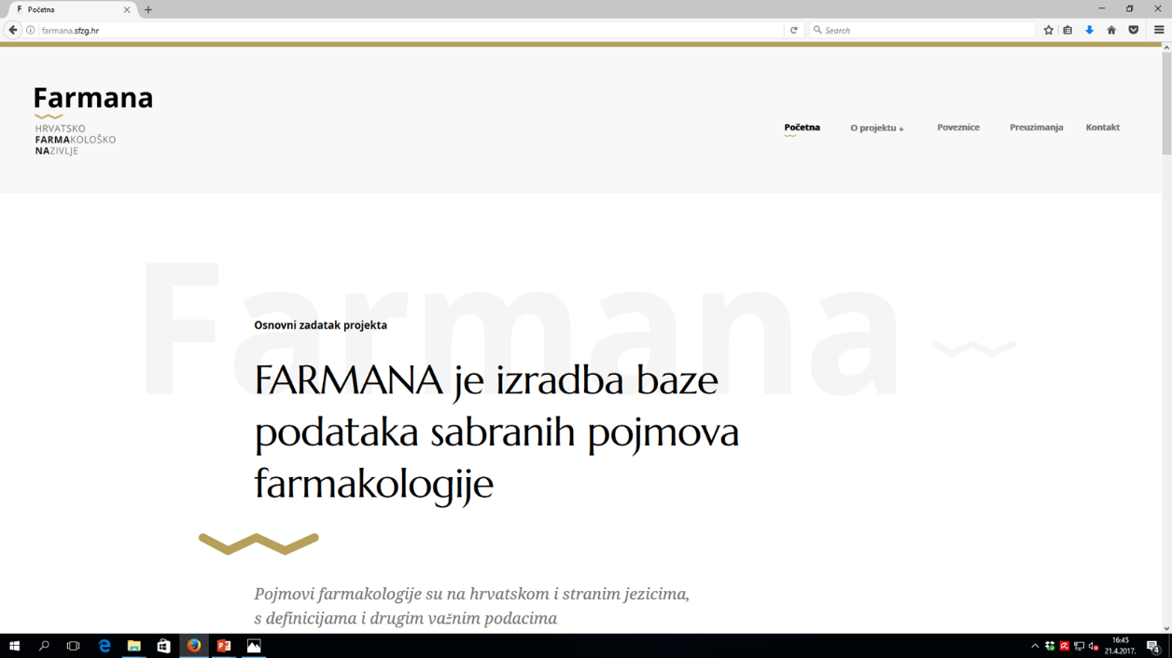

Slika 2. Sučelje mrežnih stranica STRUNA-e
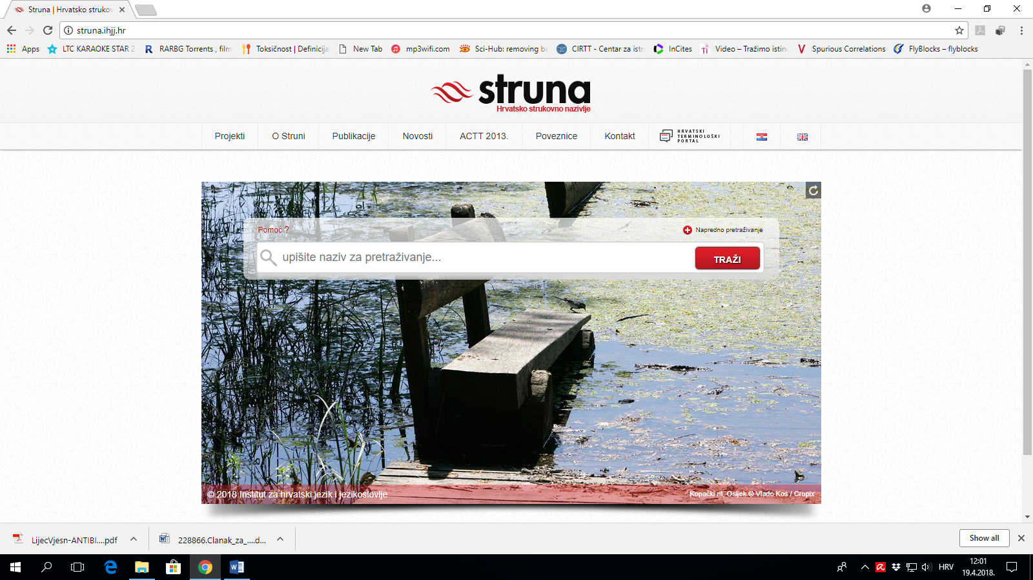

Slika 3. Sučelje i pretrživač četiriju terminoloških baza
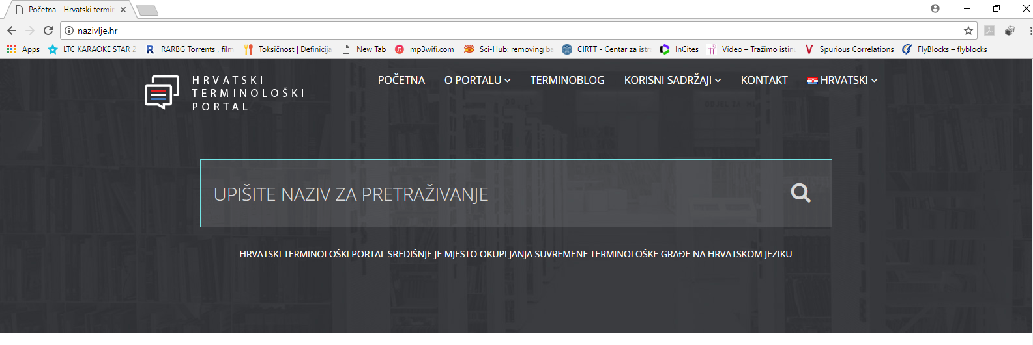
Slika 4. Sučelje koje objedinjuje 4 glavne terminološke baze hrvatskog strukovnog nazivlja
